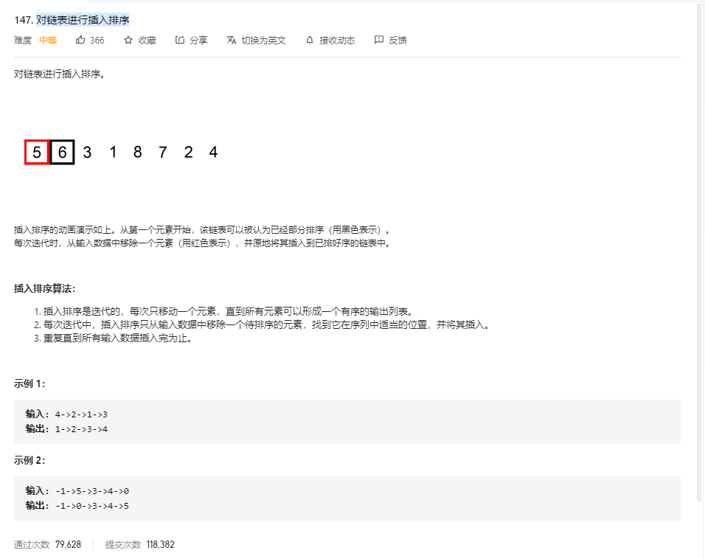

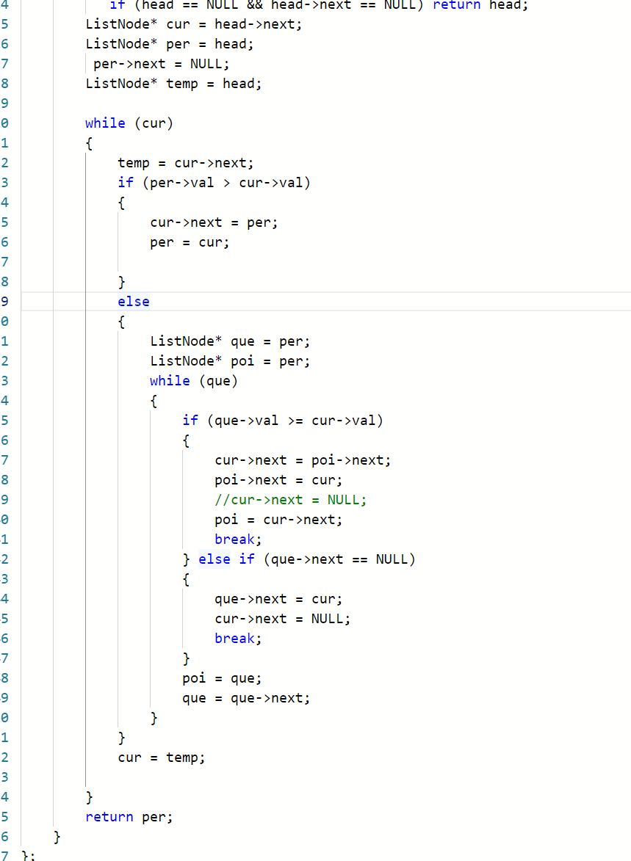

解题思路：

1. 用插入法来排序，拿出第一个 然后 一个一个的取出来插入到取出来的链表上

注意：

1. 把拿出来的链表指向NULL 别影响到 主链表
2. 判断 是否 有 拿出来的那个大 ：
3. 如果比拿出来的 小 就直接把它查到 第一个的前面 然后把 拿出来的指针指向 比他小的那个
4. 如果比拿出来的大 就写一个循环 然后 判断是中间不是 是的就 插入到中间 然后就是在最后 记得连接上了 指向空
5. 要记录 他前一个指针来 不然找到了 中间的位置没有中间指针 不行
6. 找到位置插入以后 记得 break 结束本次循环